Практическое занятие №6 Автоматизация работы в ОС: создание и выполнение командных файлов, написание простых сценариев автоматизации в Windows (bat, PowerShell) и Linux (Bash)
Цель занятия:
Освоить базовые навыки создания и выполнения командных файлов и сценариев автоматизации в операционных системах Windows и Linux.
Задачи:
- Познакомиться с основами командных файлов и сценариев в Windows и Linux.
- Научиться создавать и запускать простые командные файлы в Windows (bat и PowerShell).
- Освоить написание и выполнение базовых сценариев автоматизации в Linux с использованием Bash.
- Понять синтаксис и базовые конструкции сценариев (переменные, условия, циклы).
План занятия:
- Введение в командные файлы и сценарии автоматизации.
- Командные файлы в Windows:
  - Создание и запуск *.bat файлов.
  - Основы PowerShell-скриптов, создание и выполнение.
- Сценарии автоматизации в Linux:
  - Основы Bash-скриптов.
  - Создание и выполнение *.sh файлов.
- Практическое задание:
  - Написать простой bat-скрипт для автоматического создания резервной копии файла.
  - Создать PowerShell-скрипт для вывода системной информации.
  - Написать Bash-скрипт для автоматического обновления системы и очистки временных файлов.
- Подведение итогов, вопросы и ответы.
Теоретическая часть
1. Введение в автоматизацию работы в операционных системах
Автоматизация — процесс создания последовательности команд или действий, которые выполняются автоматически без участия пользователя. Это позволяет повысить эффективность работы, исключить рутинные операции и минимизировать ошибки.
В операционных системах автоматизация часто осуществляется с помощью командных файлов и сценариев (скриптов), которые представляют собой текстовые файлы с набором команд, выполняемых интерпретатором команд.
2. Основы командных файлов и сценариев
- Командный файл (скрипт) — это текстовый файл, содержащий последовательность команд, предназначенных для выполнения системой или оболочкой командной строки.
- Командные файлы позволяют автоматизировать задачи: запуск программ, управление файлами, настройка окружения и т.д.
- В Windows основными типами скриптов являются:
  - Batch-файлы (.bat, .cmd) — классические командные файлы, которые выполняются интерпретатором командной строки cmd.exe.
  - PowerShell-скрипты (.ps1) — более мощный язык сценариев и оболочка, позволяющая использовать объекты и расширенные возможности управления системой.
- В Linux основным инструментом является:
  - Bash-скрипты (.sh) — скрипты для оболочки Bash, которая является стандартной в большинстве дистрибутивов Linux.
3. Командные файлы в Windows
Batch-файлы (.bat)
- Содержат последовательность команд командной строки.
- Пример простого bat-файла:
@echo off
echo Привет, мир!
pause
- Позволяют использовать переменные, условия (if), циклы (for), вызов других программ и команд.
PowerShell-скрипты (.ps1)
- Используют язык PowerShell, который построен на .NET и поддерживает объекты.
- Пример PowerShell-скрипта:
Write-Host "Привет, мир!"
Get-Process
- Позволяют выполнять сложные задачи администрирования, управлять службами, реестром, файлами и сетевыми ресурсами.
4. Сценарии автоматизации в Linux (Bash)
- Bash — одна из самых популярных оболочек в Linux.
- Bash-скрипты позволяют автоматизировать практически любые задачи в системе.
- Пример простого Bash-скрипта:
#!/bin/bash
echo "Привет, мир!"
- Основные конструкции:
  - Переменные: VAR="значение"
  - Условия: if, case
  - Циклы: for, while
  - Вызов команд и программ
5. Запуск и выполнение скриптов
- В Windows:
  - .bat файлы запускаются двойным кликом или из командной строки.
  - .ps1 файлы требуют настройки политики выполнения (Execution Policy) и запускаются через PowerShell.
- В Linux:
  - Bash-скрипты делают исполняемыми с помощью chmod +x script.sh.
  - Запускают командой ./script.sh или bash script.sh.
6. Преимущества использования командных файлов и скриптов
- Экономия времени и автоматизация рутинных задач.
- Уменьшение количества ошибок, связанных с ручным вводом команд.
- Возможность создавать сложные последовательности действий.
- Улучшение управляемости и повторяемости операций.
Практическая часть
Тема: Автоматизация работы в Windows: создание и выполнение командных файлов (bat) и PowerShell-скриптов
Задание 1. Создание и запуск простого bat-файла
Цель: Познакомиться с основами командных файлов Windows и научиться их создавать и запускать.
Инструкция:
- Откройте Блокнот (Notepad).
- Введите следующий код:
@echo off
echo Privet, eto moi pervii bat-script!
pause
- Сохраните файл с расширением .bat, например hello.bat.
- Запустите файл двойным кликом или из командной строки.
Что происходит:
Командный файл выводит текст и ждет нажатия любой клавиши (pause).
Задание 2. Создание bat-файла для резервного копирования файла
Цель: Создать простой скрипт для автоматизации копирования файла.
Инструкция:
- Создайте bat-файл с таким содержимым, вы указываете свой путь к файлу important.txt , его надо создать:
@echo off
set source=C:\Users\admin\Desktop\2025-2025\important.txt
set backup=C:\Users\admin\Desktop\2025-2025\backup_important.txt
if exist "%source%" (
copy "%source%" "%backup%"
echo Fail skopirovan!
) else (
echo Isxodnik ne naiden.
)
pause
- Сохраните файл как backup.bat.
- Убедитесь, что в указанной папке существует файл important.txt.
- Запустите скрипт.
Задание 3. Создание и запуск простого PowerShell-скрипта
Цель: Освоить базовые команды PowerShell и запуск скриптов.
Инструкция:
- Откройте Блокнот.
- Введите следующий код:
Write-Host "hello, is PowerShell script!"
Get-Date
- Сохраните файл с расширением .ps1, например info.ps1.
- Запустите PowerShell от имени администратора и выполните команду для разрешения запуска скриптов (если еще не разрешено):
Set-ExecutionPolicy RemoteSigned
- Выполните скрипт командой:
.\info.ps1
Задание 4. PowerShell-скрипт для вывода системной информации
Цель: Написать скрипт, который собирает и выводит базовую информацию о системе.
Инструкция:
- Создайте PowerShell-скрипт sysinfo.ps1 со следующим содержимым:
Write-Host "Informatsiya o sisteme:"
Write-Host "Imya kompyutera: $env:COMPUTERNAME"
Write-Host "Polzovatel': $env:USERNAME"
Write-Host "Operatsionnaya sistema:"
Get-CimInstance -ClassName Win32_OperatingSystem | Select-Object Caption, Version, OSArchitecture
Write-Host "Protsessy:"
Get-Process | Sort-Object CPU -Descending | Select-Object -First 5 Name, CPU
- Запустите скрипт в PowerShell, если вылазит ошибка ведите сначала вводим команду для установки политики выполнения, позволяющей запускать локальные скрипты:
Set-ExecutionPolicy RemoteSigned
- Подтвердите изменение, нажав Y (Yes) и Enter.
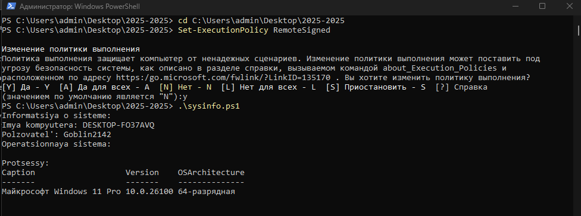
Задание 1. Создание и запуск простого Bash-скрипта
Цель: Познакомиться с основами Bash-скриптов и научиться их создавать и запускать.
Инструкция:
- Откройте терминал.
- Создайте файл скрипта командой:
nano hello.sh
- Введите следующий код:
#!/usr/bin/bash
echo "Привет, это мой первый Bash-скрипт!"
- Сохраните и закройте файл (в nano — Ctrl+O, Enter, Ctrl+X).
- Сделайте скрипт исполняемым:
chmod +x hello.sh
- Запустите скрипт:
./hello.sh
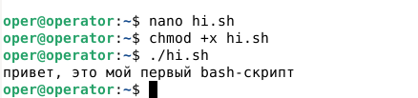
Задание 2. Bash-скрипт для резервного копирования файла
Цель: Создать скрипт для автоматического копирования файла в резервную копию.
Инструкция:
- Создайте файл скрипта backup.sh:
nano backup.sh
- Введите код:
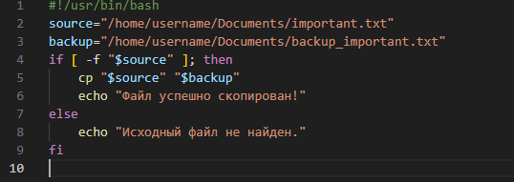
- Замените /home/username/Documents на актуальный путь к файлу.
- Сохраните и сделайте скрипт исполняемым:
chmod +x backup.sh
- Запустите скрипт:
./backup.sh
Задание 3. Bash-скрипт для обновления системы и очистки временных файлов
Цель: Написать скрипт, который автоматически обновляет систему и очищает временные файлы.
Инструкция:
- Создайте файл update_cleanup.sh:
nano update_cleanup.sh
- Введите следующий код:
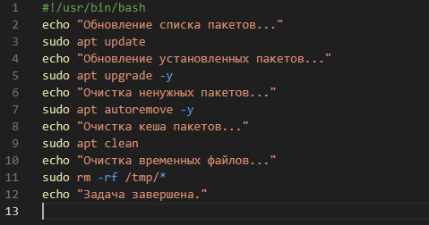
- Сохраните, сделайте исполняемым и запустите:
chmod +x update_cleanup.sh
./update_cleanup.sh
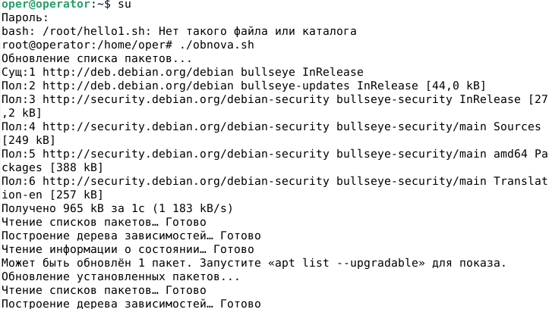
Итоговое задание
Давайте создадим Bash-скрипта для Debian (и других Linux), который выполняет комплексное обслуживание системы: проверяет обновления, очищает ненужные файлы, проверяет статус дискового пространства и делает резервную копию важных конфигурационных файлов.
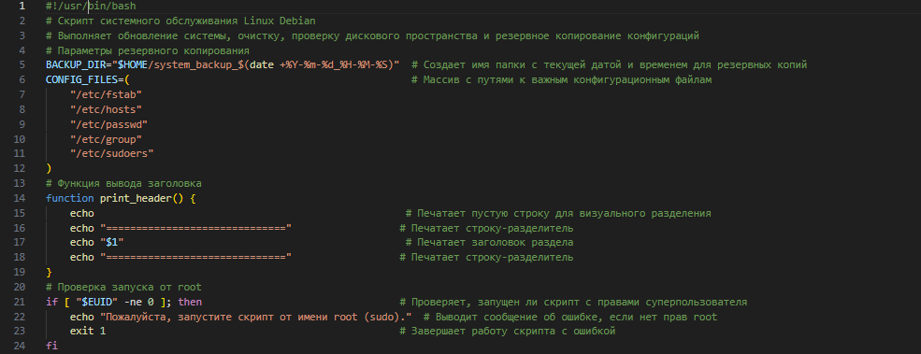
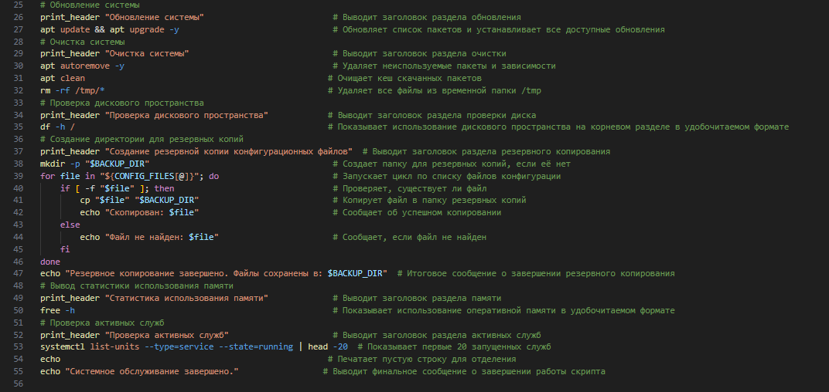
Протестируйте работу программы и подумайте, как ее можно улучшить.
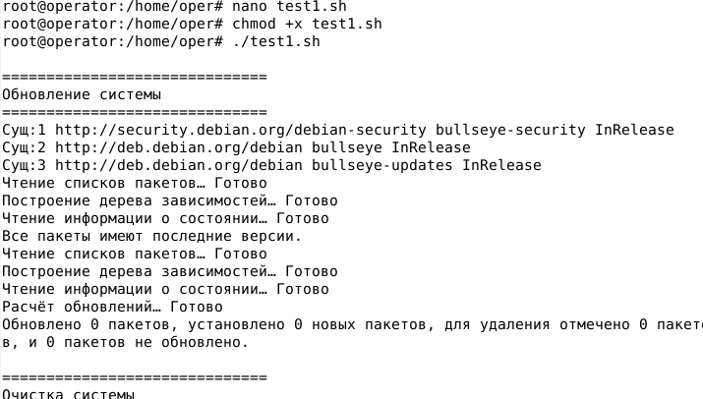
Итоговые вопросы
- Что такое командный файл (скрипт) и какую роль он играет в автоматизации работы в операционной системе?
- Чем отличаются командные файлы в Windows (.bat) и PowerShell-скрипты (.ps1)?
- Какие основные возможности предоставляет PowerShell по сравнению с классическими bat-файлами?
- Как создать и запустить простой bat-файл в Windows?
- Какие основные конструкции используются в командных файлах Windows для реализации условий и циклов?
- Что такое Bash-скрипт и в какой среде он применяется?
- Какие основные элементы синтаксиса Bash-скриптов вы знаете?
- Как сделать Bash-скрипт исполняемым и запустить его в Linux?
- Как настроить политику выполнения PowerShell-скриптов в Windows?
- Какие преимущества автоматизации работы с помощью скриптов вы можете назвать?
- Как можно использовать скрипты для резервного копирования и обслуживания системы?
- Какие основные команды используются для обновления и очистки системы в Debian через Bash-скрипт?
- В чем преимущества использования сценариев автоматизации при управлении системами?
- Что нужно проверить перед запуском скрипта, чтобы избежать ошибок прав доступа?
- Как можно организовать резервное копирование системных конфигурационных файлов с помощью скрипта?

